Учреждение образования
«Белорусский государственный технологический университет»

Отчеты по практическим работам
По дисциплине: «Основы защиты информации»

Студента 2 курса 1 группы ФИТ
Пригодич Вера Валерьевна

Минск 2022 г.

Цель: Овладение основными криптографическими алгоритмами симметричного шифрования.

Теоретическое введение
Криптография - наука о методах обеспечения конфиденциальности (невозможности прочтения информации посторонним) и аутентичности (целостности и подлинности авторства) информации.
Изначально криптография изучала методы шифрования информации – обратимого преобразования открытого (исходного) текста на основе секретного алгоритма и/или ключа в шифрованный текст (шифротекст). Традиционная криптография образует раздел симметричных криптосистем, в которых зашифрование и расшифрование проводится с использованием одного и того же секретного ключа.
Помимо этого, современная криптография включает в себя асимметричные криптосистемы, системы электронной цифровой подписи, хеш-функции, управление ключами, получение скрытой информации, квантовую криптографию.
Шифрованием (encryption) называют процесс преобразования открытых данных (plaintext) в зашифрованные (шифртекст, ciphertext) или зашифрованных данных в открытые по определенным правилам с применением ключей.
В англоязычной литературе зашифрование / расшифрование – enciphering / deciphering.
Классификация алгоритмов шифрования
1. Симметричные (с секретным, единым ключом, одноключевые, single-key).
1.1. Потоковые:
· с одноразовым или бесконечным ключом (infinite-key cipher);
· с конечным ключом;
· на основе генератора псевдослучайных чисел.
1.2. Блочные:
1.2.1. Шифры перестановки (permutation, P-блоки);
1.2.2. Шифры замены (substitution, S-блоки):
· моноалфавитные;
· полиалфавитные;
2. Асимметричные (с открытым ключом, public-key):
· Диффи-Хеллман DH (Diffie, Hellman);
· Райвест-Шамир-Адлeман RSA (Rivest, Shamir, Adleman);
· Эль-Гамаль (ElGamal).
Симметричные алгоритмы шифрования (или криптография с секретными ключами) основаны на том, что отправитель и получатель информации используют один и тот же ключ. Этот ключ должен храниться в тайне и передаваться способом, исключающим его перехват.
Обмен информацией осуществляется в 3 этапа:
- отправитель передает получателю ключ (в случае сети с несколькими абонентами у каждой пары абонентов должен быть свой ключ, отличный от ключей других пар);
- отправитель, используя ключ, зашифровывает сообщение, которое пересылается получателю;
- получатель получает сообщение и расшифровывает его.
Если для каждого дня и для каждого сеанса связи будет использоваться уникальный ключ, это повысит защищенность системы.
При блочном шифровании информация разбивается на блоки фиксированной длины и шифруется поблочно. Блочные шифры бывают двух основных видов:
· шифры перестановки (transposition, permutation, P-блоки);
· шифры замены (подстановки, substitution, S-блоки).
Шифры перестановок переставляют элементы открытых данных (биты, буквы, символы) в некотором новом порядке. Различают шифры горизонтальной, вертикальной, двойной перестановки, решетки, лабиринты, лозунговые и др.
Шифры замены заменяют элементы открытых данных на другие элементы по определенному правилу. Paзличают шифры простой, сложной, парной замены, буквенно-слоговое шифрование и шифры колонной замены. Шифры замены делятся на две группы:
· моноалфавитные (код Цезаря);
· полиалфавитные (шифр Видженера, цилиндр Джефферсона, диск Уэтстоуна, Enigma).
В моноалфавитных шифрах замены буква исходного текста заменяется на другую, заранее определенную букву. Например в коде Цезаря буква заменяется на букву, отстоящую от нее в латинском алфавите на некоторое число позиций.
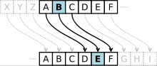

Очевидно, что такой шифр взламывается совсем просто. Нужно подсчитать, как часто встречаются буквы в зашифрованном тексте, и сопоставить результат с известной для каждого языка частотой встречаемости букв.
В полиалфавитных подстановках для замены некоторого символа исходного сообщения в каждом случае его появления последовательно используются различные символы из некоторого набора. Понятно, что этот набор не бесконечен, через какое-то количество символов его нужно использовать снова. В этом слабость чисто полиалфавитных шифров.
В современных криптографических системах, как правило, используют оба способа шифрования (замены и перестановки). Такой шифратор называют составным (product cipher). Oн более стойкий, чем шифратор, использующий только замены или перестановки.
В асимметричных алгоритмах шифрования (или криптографии с открытым ключом) для зашифровывания информации используют один ключ (открытый), а для расшифровывания - другой (секретный). Эти ключи различны и не могут быть получены один из другого.
Схема обмена информацией такова:
· получатель вычисляет открытый и секретный ключи, секретный ключ хранит в тайне, открытый же делает доступным (сообщает отправителю, группе пользователей сети, публикует);
· отправитель, используя открытый ключ получателя, зашифровывает сообщение, которое пересылается получателю;
· получатель получает сообщение и расшифровывает его, используя свой секретный ключ.

Задание к выполнению
- Изучить теоретические сведения по данной теме.
- Зашифровать сообщение с использованием шифра Цезаря, Трисемуса, Плейфейра и Вижинера и полученного секретного ключа (по номеру варианта и ключевому слову «Защита»). В качестве сообщения использовать свою Фамилию Имя Отчество.
По шифру Цезаря: Вгыхбьый Фчгт Фтючгочфат

А | Б | В | Г | Д | Е | Ё | Ж | З | И | Й | К | Л | М | Н | О | П | Р
1 | 2 | 3 | 4 | 5 | 6 | 7 | 8 | 9 | 10 | 11 | 12 | 13 | 14 | 15 | 16 | 17 | 18
С | Т | У | Ф | Х | Ц | Ч | Ш | Щ | Ъ | Ы | Ь | Э | Ю | Я
19 | 20 | 21 | 22 | 23 | 24 | 25 | 26 | 27 | 28 | 29 | 30 | 31 | 32 | 33
По шифру Трисемуса: Шъйнчойз Мпъе Мефпътпмце
з | а | щ | и | т | б | в | г
д | е | ж | й | к | л | м | н
о | п | р | с | у | ф | х | ц
ч | ш | ъ | ы | ь | э | ю | я

По шифру Плейфера:
Пр иг од ич Ве ра Ва ле рь ев на
РстзчоызМащпГщмжъуамге

з | а | щ | и | т | б | в | г
д | е | ж | й | к | л | м | н
о | п | р | с | у | ф | х | ц
ч | ш | ъ | ы | ь | э | ю | я
По шифру Вижнера:
П р и г о д и ч В е р а В а л е р ь в н а
З а щ и т а з а щ и т а з а щ и т а з а щ
чрвлбдрч ынга йаенгьмвжи
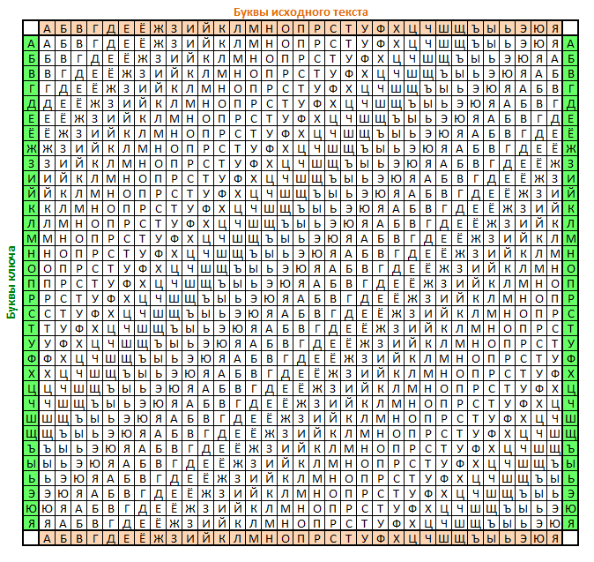
- Расшифровать следующие сообщения:
№ | Сообщение | Способ
19 | ъгчгл кыпргл бгнщзг | Расшифровать с помощью шифра Трисемуса  Ключ ПРАВИТЕЛЬ

п | р | а | в | и | т | е | л
ь | б | г | д | ж | з | й | к
м | н | о | с | у | ф | х | ц
ч | ш | щ | ъ | ы | э | ю | я
Ответ: Самая лучшая работа

